
旅游学系
2026旅游管理专业本科培养方案（留学生适用）
一. 学科专业简介
复旦大学是中国最早建立旅游学科本硕博完整培养体系的院校之一，旅游学系是国内首批旅游管理硕士专业学位（MTA）授予单位和国家一流本科专业建设点，是文化和旅游部重点实验室建设单位和上海市高等院校旅游专业定点单位。旅游管理专业中国大学专业排名A+专业，在2024年QS世界大学学科排名中位列中国大陆第一，2026年位列全球第46名。旅游管理专业硕士（MTA）在2022年中国MTA专业学位水平评估中被评为A+。
二. 培养目标
根据国家文化和旅游深度融合的国家战略与世界文化旅游产业的发展趋势，依托复旦大学多学科的综合优势和旅游学科的广泛业界资源，旅游管理专业学士学位项目旨在培养具备深厚扎实旅游管理专业知识，熟悉文化与旅游融合、旅游产业运营、国际传播与文化叙事理论背景与应用场景，拥有强烈的问题意识、研究思维和实践判断能力，“知管理、懂文化、精运营、有情怀、强创新”的旅游管理高水平复合型专业人才。
要求学生掌握管理学、旅游学、经济学、文化学的基本原理，熟悉文化与旅游领域的研究方法，了解国内外文旅行业动态，熟练掌握一至二门外语，具有社会责任感、国际视野、创新精神，拥有较强的科研能力与分析、解决产业问题的能力，能胜任文旅企业管理与运营、文化遗产利用与传播的战略管理与学术研究相关工作。
三. 基本要求
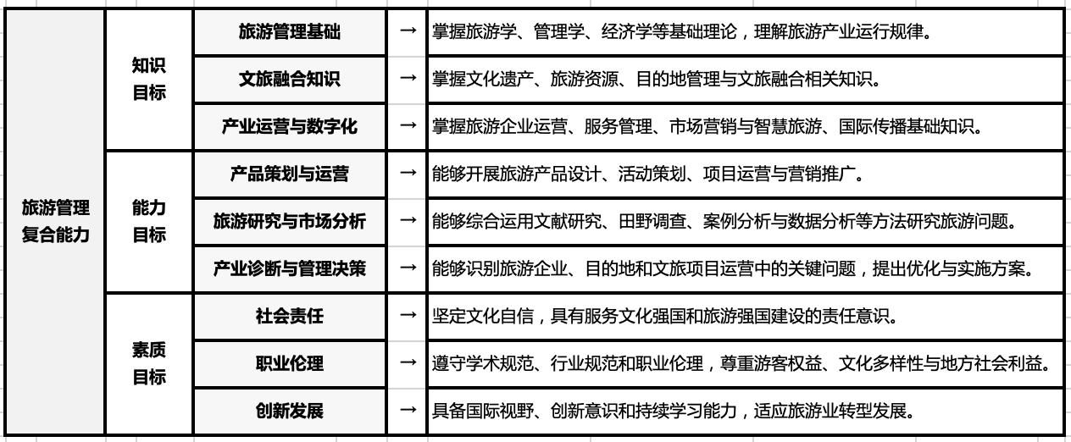
四. 修业要求
1.修业年限：4年（类型：n本科、□本硕、□本博）
2. 学位授予说明：
/ | / | 授予学位 | 学位类型 | 专业名称 | 学段审核要求
/ | / | 管理学学士 | / | 旅游管理 | □按照不少于总学分比例____%
 |  |  |  |  | n按照不少于学分数 115
 |  |  |  |  | n必修课组须通过 | 通识教育课程24学分
 |  |  |  |  |  | 专业培养课程52学分
 |  |  |  |  |  | 多元发展课程32学分
 |  |  |  |  | n其他 融合创新能力模块7学分

五. 学分要求
本专业学生毕业时总学分不低于115学分（含实践学分不低于18学分；含美育学分不少于2学分，其中至少在“美学和艺术史论类”或“艺术鉴赏和评论类”课程中修读1学分，并至少参与一项艺术实践活动；劳动教育不少于32学时，并满足劳动周教育要求）。
六. 学位要求
4年级结束时，如达到学士学位要求者授予管理学学士学位。
（1）修满规定的学分，达到本科教学培养方案规定的各项要求。
（2）以符合学生毕业时所在专业教学培养方案规定的所有课程的有效成绩为准计算平均绩点，且此平均绩点大于或等于2.0。
七. 课程体系与科研训练体系
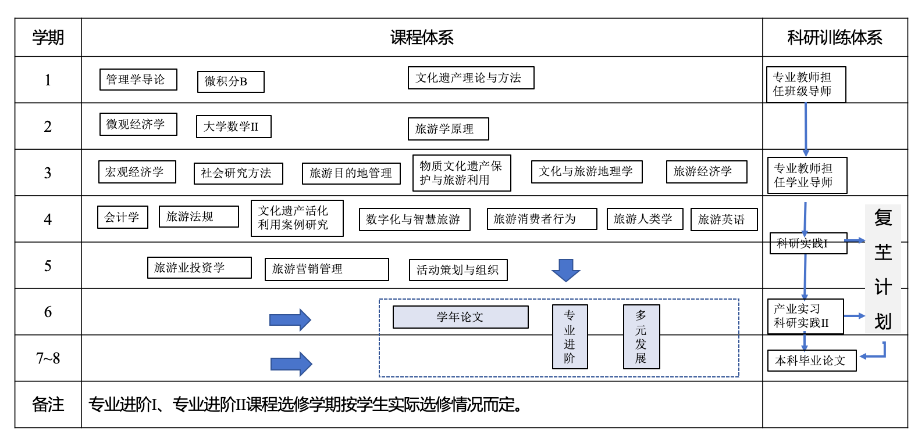

1.课程体系
以多学科融合的视角建立旅游管理的专业课程体系，包括侧重不同、难度逐级提升的两大专业进阶模块。
2.科研训练体系
构建“导师引导—方法训练—田野调查—实践调研—项目研究—毕业论文”全周期科研训练体系，1年级入学即配备班级导师，全程提供学术指导，从2年级开始给每位本科生配备学业导师／拔尖导师，鼓励师生共创；第4学期暑期安排文化遗产田野调查、第5-6学期安排教学实习和实践调研，通过复芏计划（FDUROP）（䇹政、望道、登辉和曦源）等项目引导学生在“做中学、学中悟、悟中创”，激发学生创新志趣。
八. 课程设置与修读要求
备注：每学期选修学分不得超过32学分。
(一) 通识教育课程（24学分）
通识教育课程包括通识教育核心课程和专项教育课程。
1. 通识教育核心课程（6学分）
要求修读6学分，七大模块课程6学分（每模块最多修读1门课程），课程设置详见核心课程七大模块。
2. 通识教育专项教育课程（18学分）
要求修读18学分，课程设置详见专项教育课程。
(二) 专业培养课程（52学分）
专业培养课程包括大类基础课程和专业核心教育课程。
1. 学科基础课程（20学分）
学生应在学科基础课程中社会科学课程修满20学分，含“微积分B”，“大学数学II”，“管理学导论”，“微观经济学”，“宏观经济学”，“会计学”。
(1) 社会科学基础课程（20学分）
a) 学科导论类（11学分）
课程名称 | 学分 | 学时 | 修读要求 | 课程代码 | 含实践学分 | 含美育学分 | 含劳动教育总学时 | 开课学期 | 研究生学位课程类别 | 备注
会计学  Accounting | 3.0 | 72.0 | 选修 | BA10003 | 0.75 | 0.0 | 0.0 | 春,秋 | /
微观经济学  Microeconomics | 3.0 | 54.0 | 选修 | ECON20003 | 0.0 |  |  | 2 | /
宏观经济学  Macroeconomics | 3.0 | 54.0 | 选修 | ECON20004 | 0.0 |  |  | 3 | /
管理学导论  Introduction to Management | 2.0 | 36.0 | 选修 | BA10006 | 0.0 |  |  | 春,秋 | /
b) 数学基础课（9学分）
课程名称 | 学分 | 学时 | 修读要求 | 课程代码 | 含实践学分 | 含美育学分 | 含劳动教育总学时 | 开课学期 | 研究生学位课程类别 | 备注
微积分B  Calculus B | 6.0 | 108.0 | 选修 | MATH10028 | 0.4 |  |  | 秋 | /
大学数学Ⅱ  Comprehensive University Mathematics Ⅱ | 3.0 | 54.0 | 选修 | MATH10030 | 0.4 |  |  | 春 | /
2. 专业核心教育课程（32学分）
(1) A组（14学分）
课程名称 | 学分 | 学时 | 修读要求 | 课程代码 | 含实践学分 | 含美育学分 | 含劳动教育总学时 | 开课学期 | 研究生学位课程类别 | 备注
文化遗产理论与方法  Theories and Approaches in Cultural Heritage Management | 2.0 | 36.0 | 必修 | HIST10001 | 0.5 |  |  | 1 | /
物质文化遗产保护与旅游利用  Tangible Cultural Heritage：Conservation and Tourism-wise Utilization | 2.0 | 36.0 | 必修 | BA20004 | 0.5 |  |  | 3 | /
文化遗产活化利用案例研究  Case Studies in Cultural Heritage Revitalization and Utilization | 2.0 | 36.0 | 必修 | BA20002 | 0.5 |  |  | 4 | /
社会研究方法  Approaches to Social Research | 2.0 | 36.0 | 必修 | BA20008 | 0.5 |  |  | 3 | /
数字化与智慧旅游  Digitalization and Smart Tourism | 2.0 | 36.0 | 必修 | BA20003 | 0.5 | 0.0 | 0.0 | 4 | /
旅游人类学  Anthropology of Tourism | 2.0 | 36.0 | 必修 | BA30099 | 0.5 | 0.0 | 0.0 | 4 | /
文化与旅游地理学  Cultural and Tourism Geography | 2.0 | 36.0 | 必修 | BA20005 | 0.5 |  |  | 3 | /
(2) B组（18学分）
课程名称 | 学分 | 学时 | 修读要求 | 课程代码 | 含实践学分 | 含美育学分 | 含劳动教育总学时 | 开课学期 | 研究生学位课程类别 | 备注
旅游学原理  Tourism Principles | 2.0 | 36.0 | 必修 | BA10005 | 0.5 | 0.0 | 0.0 | 2 | /
旅游业投资学  Tourism Sector Investment | 2.0 | 36.0 | 必修 | BA30095 | 0.0 | 0.0 | 0.0 | 5 | /
旅游营销管理  Tourism Marketing Management | 2.0 | 36.0 | 必修 | BA30103 | 0.0 | 0.0 | 0.0 | 5 | /
活动策划与组织  Event Planning and Organizing | 2.0 | 36.0 | 必修 | BA30100 | 0.5 | 0.0 | 0.0 | 5 | /
旅游目的地管理  Destination Management | 2.0 | 36.0 | 必修 | BA30083 | 0.0 | 0.0 | 0.0 | 3 | /
旅游消费者行为  Consumer Behavior in Travel and Tourism | 2.0 | 36.0 | 必修 | BA20017 | 0.0 | 0.0 | 0.0 | 4 | /
旅游经济学  Tourism Economics | 2.0 | 36.0 | 必修 | BA30067 | 0.0 | 0.0 | 0.0 | 3 | /
旅游英语  English for Tourism and Hospitality | 2.0 | 36.0 | 必修 | BA20018 | 0.0 | 0.0 | 0.0 | 4 | /
旅游法规  Tourism Law | 2.0 | 36.0 | 必修 | BA20015 | 0.0 | 0.0 | 0.0 | 4 | /
(三) 多元发展课程
多元发展包括专业进阶、跨学科发展（含辅修学士学位项目）和创新创业等不同路径，要求在院系学业导师指导下选择一条发展路径，按路径要求修读课程。
1. 专业进阶路径（32学分）
要求在本专业进阶课程或荣誉课程中修读至少32学分。
(1) 专业进阶（32学分）
课程名称 | 学分 | 学时 | 修读要求 | 课程代码 | 含实践学分 | 含美育学分 | 含劳动教育总学时 | 开课学期 | 研究生学位课程类别 | 备注
酒店管理概论  Introduction to Hotel Management | 2.0 | 36.0 | 选修 | BA30085 | 0.5 | 0.0 | 0.0 | 春,秋 | /
国际酒店管理专题  Topics on International Hotel Management | 2.0 | 36.0 | 选修 | BA30084 | 0.0 | 0.0 | 0.0 | 春,秋 | /
邮轮产业与服务管理  Cruise Industry and Service Management | 2.0 | 36.0 | 选修 | BA30096 | 0.0 | 0.0 | 0.0 | 春,秋 | /
旅游市场研究  Tourism Market Studies | 2.0 | 36.0 | 选修 | BA30075 | 0.0 | 0.0 | 0.0 | 春,秋 | /
旅游管理专题  Topics on Tourism Management | 2.0 | 36.0 | 选修 | BA30073 | 0.0 | 0.0 | 0.0 | 春,秋 | /
会展管理  Convention and Exhibition Management | 2.0 | 36.0 | 选修 | BA30078 | 0.0 | 0.0 | 0.0 | 春,秋 | /
旅游运营商经营与管理  Tour Operator Business Management | 2.0 | 36.0 | 选修 | BA20007 | 0.5 |  |  | 春 | /
文化遗产与城市旅游  Culture Heritage and Urban Tourism | 2.0 | 36.0 | 选修 | BA20006 | 2.0 |  |  | 2 | /
文化遗产与乡村旅游  Culture Heritage and Rural Tourism | 2.0 | 36.0 | 选修 | BA30011 | 2.0 |  |  | 3 | /
数字文旅调研  Digital Cultural Tourism Research | 2.0 | 36.0 | 选修 | BA30008 | 2.0 |  |  | 5 | /
旅游收益管理  Tourism Revenue Management | 2.0 | 36.0 | 选修 | BA30087 | 0.0 | 0.0 | 0.0 | 春 | /
旅游发展规划  Tourism Development and Planning | 2.0 | 36.0 | 选修 | BA30077 | 0.0 | 0.0 | 0.0 | 春,秋 | /
旅游地产与度假区管理  Tourist Resorts Management | 2.0 | 36.0 | 选修 | BA30088 | 0.0 | 0.0 | 0.0 | 春 | /
旅游广告  Tourism Advertising | 2.0 | 36.0 | 选修 | BA30089 | 0.0 | 0.0 | 0.0 | 春 | /
游憩管理  Recreation Management | 2.0 | 36.0 | 选修 | BA30093 | 0.0 | 0.0 | 0.0 | 春 | /
主题公园管理  Theme Park and Attractions Management | 2.0 | 36.0 | 选修 | BA30094 | 0.0 | 0.0 | 0.0 | 春,秋 | /
旅游接待业  Tourism and Hospitality Industry | 2.0 | 36.0 | 选修 | BA20019 | 0.0 | 0.0 | 0.0 | 3 | /
国际旅游服务贸易  International Tourism Service Trade | 2.0 | 36.0 | 选修 | BA30101 | 0.0 | 0.0 | 0.0 | 春,秋 | /
服务管理  Service Management | 2.0 | 36.0 | 选修 | BA30086 | 0.0 | 0.0 | 0.0 | 春 | /
休闲学概论  General Survey of Leisure Industry | 2.0 | 36.0 | 选修 | BA30076 | 0.0 | 0.0 | 0.0 | 春 | /
旅游策划学  Tourism Project and Planning | 2.0 | 36.0 | 选修 | BA30071 | 0.0 | 0.0 | 0.0 | 5 | /
旅游心理学  Consumer Psychology of Tourism | 2.0 | 36.0 | 选修 | BA30068 | 0.0 | 0.0 | 0.0 | 春 | /
旅游社会学  Tourism Sociology | 2.0 | 36.0 | 选修 | BA30072 | 0.0 | 0.0 | 0.0 | 春 | /
文化遗产管理  Management of Cultural Heritage | 2.0 | 36.0 | 选修 | BA30092 | 0.0 | 0.0 | 0.0 | 3 | /
旅游与文化遗产文献阅读  Selected Reading in Tourism and Cultural Heritage | 2.0 | 36.0 | 选修 | BA30010 | 0.5 |  |  | 春,秋 | / | 全英语授课
文化遗产与旅游发展伦理专题  Ethics of Cultural Heritage and Tourism Development | 2.0 | 36.0 | 选修 | BA30009 | 0.5 | 0.0 | 0.0 | 春,秋 | /
非物质文化遗产保护与旅游利用  Intangible Cultural Heritage：Conservation and Tourism-wise Utilization | 2.0 | 36.0 | 选修 | BA30006 | 0.5 |  |  | 春,秋 | /
文化创意产业引论  Introduction to Creative Industries | 2.0 | 36.0 | 选修 | BA30091 | 0.0 | 0.0 | 0.0 | 春,秋 | /
旅游文化学  Tourism Culture | 2.0 | 36.0 | 选修 | BA30065 | 0.0 | 0.0 | 0.0 | 春,秋 | /
旅游与跨文化沟通  Tourism and Cross-Cultural Communication | 2.0 | 36.0 | 选修 | BA30097 | 0.0 | 0.0 | 0.0 | 春,秋 | /
遗产旅游  Introduction to Heritage Tourism | 2.0 | 36.0 | 选修 | BA30082 | 0.0 | 0.0 | 0.0 | 春,秋 | /
(2) 多元发展（15学分）
课程名称 | 学分 | 学时 | 修读要求 | 课程代码 | 含实践学分 | 含美育学分 | 含劳动教育总学时 | 开课学期 | 研究生学位课程类别 | 备注
酒店管理概论  Introduction to Hotel Management | 2.0 | 36.0 | 选修 | BA30085 | 0.5 | 0.0 | 0.0 | 春,秋 | /
国际酒店管理专题  Topics on International Hotel Management | 2.0 | 36.0 | 选修 | BA30084 | 0.0 | 0.0 | 0.0 | 春,秋 | /
邮轮产业与服务管理  Cruise Industry and Service Management | 2.0 | 36.0 | 选修 | BA30096 | 0.0 | 0.0 | 0.0 | 春,秋 | /
旅游市场研究  Tourism Market Studies | 2.0 | 36.0 | 选修 | BA30075 | 0.0 | 0.0 | 0.0 | 春,秋 | /
旅游管理专题  Topics on Tourism Management | 2.0 | 36.0 | 选修 | BA30073 | 0.0 | 0.0 | 0.0 | 春,秋 | /
会展管理  Convention and Exhibition Management | 2.0 | 36.0 | 选修 | BA30078 | 0.0 | 0.0 | 0.0 | 春,秋 | /
旅游运营商经营与管理  Tour Operator Business Management | 2.0 | 36.0 | 选修 | BA20007 | 0.5 |  |  | 春 | /
文化遗产与城市旅游  Culture Heritage and Urban Tourism | 2.0 | 36.0 | 选修 | BA20006 | 2.0 |  |  | 2 | /
文化遗产与乡村旅游  Culture Heritage and Rural Tourism | 2.0 | 36.0 | 选修 | BA30011 | 2.0 |  |  | 3 | /
数字文旅调研  Digital Cultural Tourism Research | 2.0 | 36.0 | 选修 | BA30008 | 2.0 |  |  | 5 | /
旅游收益管理  Tourism Revenue Management | 2.0 | 36.0 | 选修 | BA30087 | 0.0 | 0.0 | 0.0 | 春 | /
旅游发展规划  Tourism Development and Planning | 2.0 | 36.0 | 选修 | BA30077 | 0.0 | 0.0 | 0.0 | 春,秋 | /
旅游地产与度假区管理  Tourist Resorts Management | 2.0 | 36.0 | 选修 | BA30088 | 0.0 | 0.0 | 0.0 | 春 | /
旅游广告  Tourism Advertising | 2.0 | 36.0 | 选修 | BA30089 | 0.0 | 0.0 | 0.0 | 春 | /
游憩管理  Recreation Management | 2.0 | 36.0 | 选修 | BA30093 | 0.0 | 0.0 | 0.0 | 春 | /
主题公园管理  Theme Park and Attractions Management | 2.0 | 36.0 | 选修 | BA30094 | 0.0 | 0.0 | 0.0 | 春,秋 | /
旅游接待业  Tourism and Hospitality Industry | 2.0 | 36.0 | 选修 | BA20019 | 0.0 | 0.0 | 0.0 | 3 | /
国际旅游服务贸易  International Tourism Service Trade | 2.0 | 36.0 | 选修 | BA30101 | 0.0 | 0.0 | 0.0 | 春,秋 | /
服务管理  Service Management | 2.0 | 36.0 | 选修 | BA30086 | 0.0 | 0.0 | 0.0 | 春 | /
休闲学概论  General Survey of Leisure Industry | 2.0 | 36.0 | 选修 | BA30076 | 0.0 | 0.0 | 0.0 | 春 | /
旅游策划学  Tourism Project and Planning | 2.0 | 36.0 | 选修 | BA30071 | 0.0 | 0.0 | 0.0 | 5 | /
旅游心理学  Consumer Psychology of Tourism | 2.0 | 36.0 | 选修 | BA30068 | 0.0 | 0.0 | 0.0 | 春 | /
旅游社会学  Tourism Sociology | 2.0 | 36.0 | 选修 | BA30072 | 0.0 | 0.0 | 0.0 | 春 | /
文化遗产管理  Management of Cultural Heritage | 2.0 | 36.0 | 选修 | BA30092 | 0.0 | 0.0 | 0.0 | 3 | /
旅游与文化遗产文献阅读  Selected Reading in Tourism and Cultural Heritage | 2.0 | 36.0 | 选修 | BA30010 | 0.5 |  |  | 春,秋 | / | 全英语授课
文化遗产与旅游发展伦理专题  Ethics of Cultural Heritage and Tourism Development | 2.0 | 36.0 | 选修 | BA30009 | 0.5 | 0.0 | 0.0 | 春,秋 | /
非物质文化遗产保护与旅游利用  Intangible Cultural Heritage：Conservation and Tourism-wise Utilization | 2.0 | 36.0 | 选修 | BA30006 | 0.5 |  |  | 春,秋 | /
文化创意产业引论  Introduction to Creative Industries | 2.0 | 36.0 | 选修 | BA30091 | 0.0 | 0.0 | 0.0 | 春,秋 | /
旅游文化学  Tourism Culture | 2.0 | 36.0 | 选修 | BA30065 | 0.0 | 0.0 | 0.0 | 春,秋 | /
旅游与跨文化沟通  Tourism and Cross-Cultural Communication | 2.0 | 36.0 | 选修 | BA30097 | 0.0 | 0.0 | 0.0 | 春,秋 | /
遗产旅游  Introduction to Heritage Tourism | 2.0 | 36.0 | 选修 | BA30082 | 0.0 | 0.0 | 0.0 | 春,秋 | /
2. 荣誉项目路径
3. 跨学科发展路径（32学分）
修满32学分。要求修读2个非本专业独立开设的微专业（学程），可选择专业学程或跨学科微专业（学程）。学分不足部分可在全校所有本科生课程中任意选修。
学程课程详见教务处微专业（学程）项目网页，下载地址：https://jwc.fudan.edu.cn/（复旦大学教务处）专业培养-常用文档。完成微专业（学程）修读要求的学生可获得相应的微专业（学程）证书。
4. 创新创业路径（32学分）
修满32学分。要求修读1个创新创业学院开设的创新创业微专业（学程），以及1个非本专业独立开设的微专业（学程），学分不足部分可在全校所有本科生课程中任意选修。创新创业微专业（学程）课程详见教务处微专业（学程）项目网页，下载地址：https://jwc.fudan.edu.cn/（复旦大学教务处）专业培养-常用文档。
5. 辅修学士学位路径（55学分）
要求至少修读本专业进阶课程15学分和1个辅修学士学位项目，辅修学士学位应与主修学士学位归属不同的本科专业大类。
辅修学士学位项目课程设置详见教务处辅修学士学位项目网页，下载地址：https://jwc.fudan.edu.cn/（复旦大学教务处）专业培养-常用文档。完成辅修学士学位项目修读要求，且达到学校毕业和学位授予要求的学生可获得相应的辅修学士学位证书。
其他
修读本专业进阶课程15学分可作为多元发展路径的一个微专业（学程）。
(四) 融合创新能力（7学分）
要求修读7学分。鼓励学生在读期间积极申请复芏计划（FDUROP）项目，详见复旦大学本科生学术研究资助计划管理办法。
课程名称 | 学分 | 学时 | 修读要求 | 课程代码 | 含实践学分 | 含美育学分 | 含劳动教育总学时 | 开课学期 | 研究生学位课程类别 | 备注
复芏计划(FDUROP)  FDUROP | 0.0 |  | 选修
文化遗产田野调查  Field Study of Cultural Heritage | 2.0 | 36.0 | 必修 | BA30007 | 1.0 |  | 36.0 | 暑期 | /
毕业论文  Graduation Thesis | 4.0 | 72.0 | 必修 | BA40004 | 4.0 | 0.0 | 0.0 | 8 | /
学年论文  Junior Thesis | 1.0 | 18.0 | 必修 | BA30066 | 1.0 | 0.0 | 0.0 | 6 | /

